|  |  |
| --- | --- |
| **TRƯỜNG THCS PHAN CÔNG HỚN**  **TỔ: KHOA HỌC TỰ NHIÊN** |  |

**MÔN KHTN – KHỐI 7**

**(Từ ngày 24/03/2025 đến ngày 29/03/2025)**

**BÀI 31: THỰC HÀNH CHỨNG MINH THÂN VẬN CHUYỂN NƯỚC VÀ LÁ THOÁT HƠI NƯỚC**

**A. LÝ THUYẾT**

**I. CHUẨN BỊ**

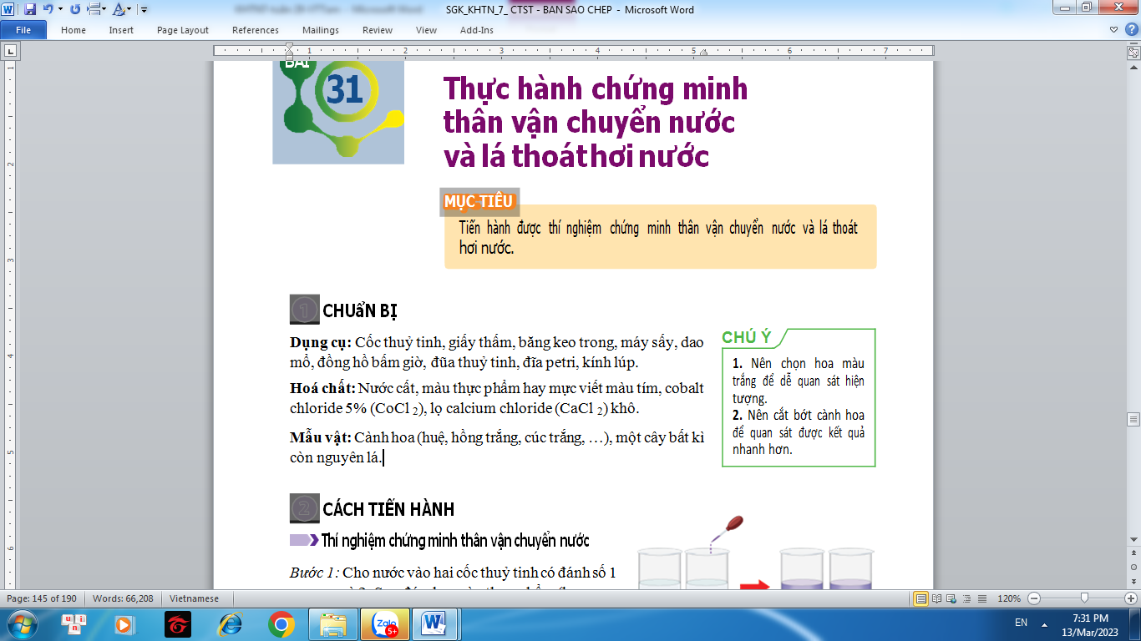

**II. CÁCH TIẾN HÀNH**

**1. Thí nghiệm chứng minh thân vận chuyển nước**

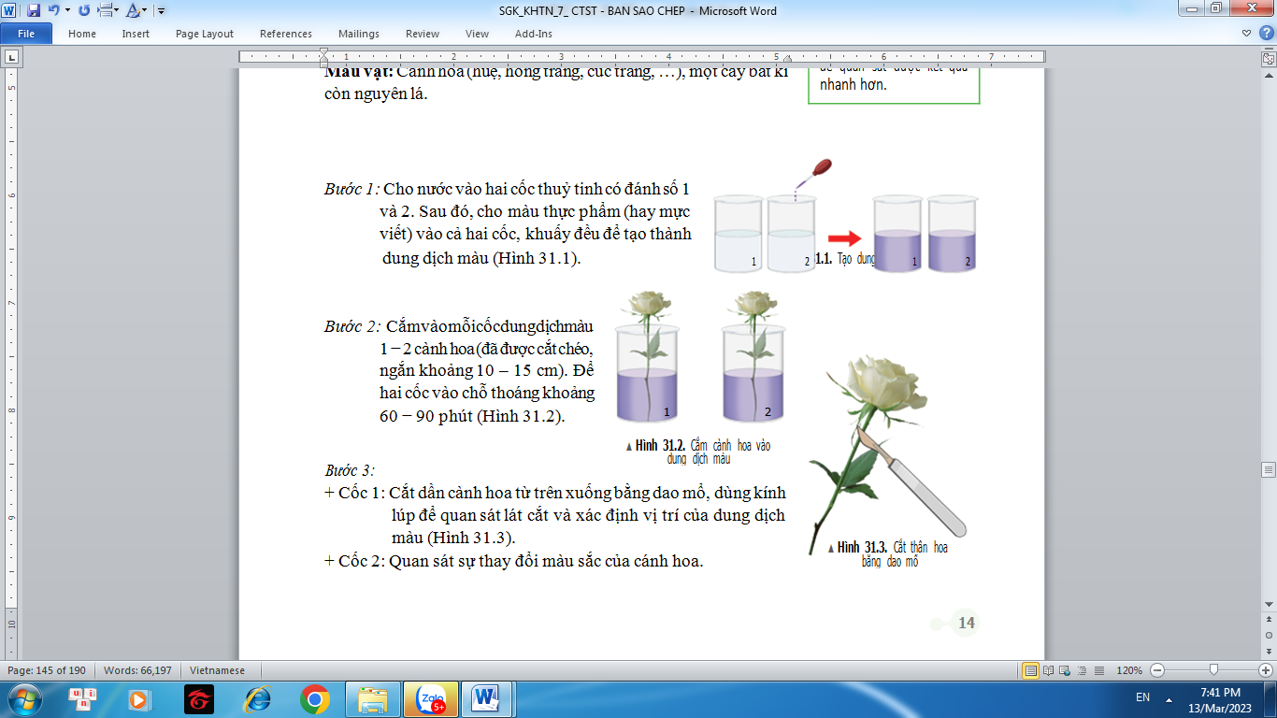

**2. Thí nghiệm chứng minh lá thoát hơi nước**

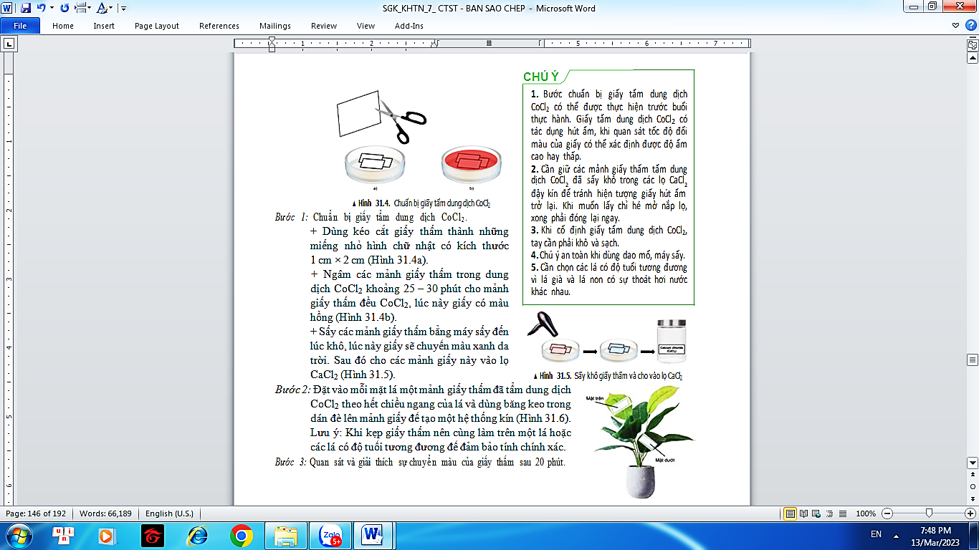

**III. BÁO CÁO KẾT QUẢ THỰC HÀNH**

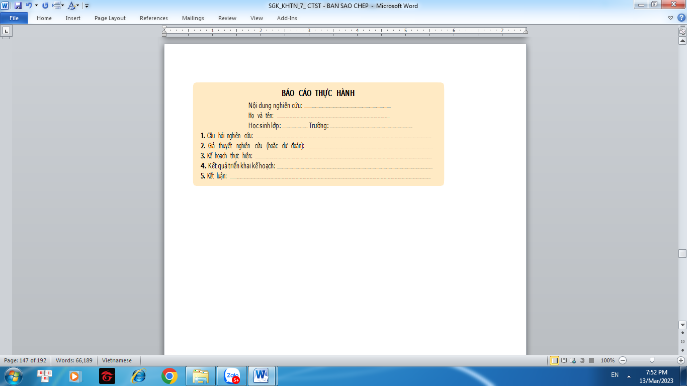

### **DẶN DÒ**

### - Học sinh dựa vào Sách KHTN7 tìm hiểu các thông tin.

### - Hoàn thành các nội dung BÁO CÁO THỰC HÀNH.